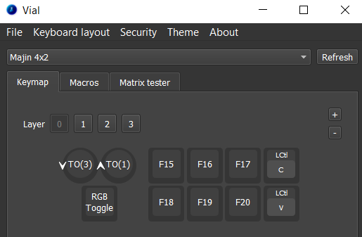

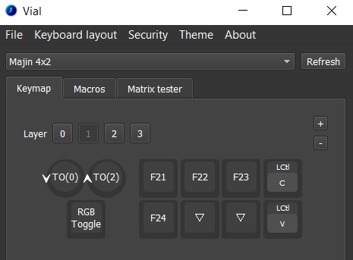

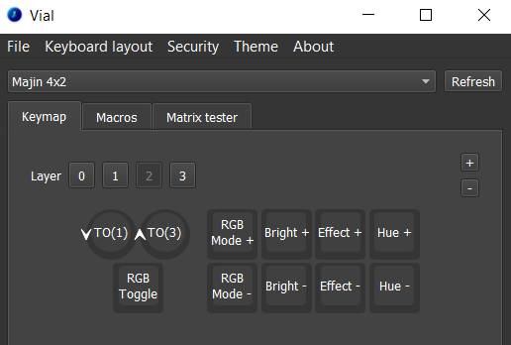

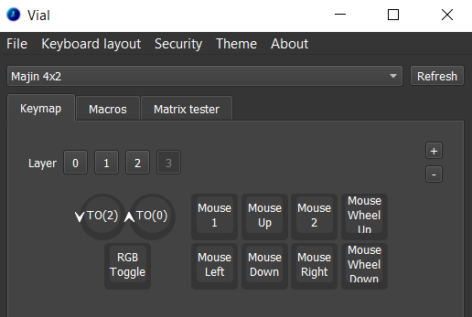

**นี่คือชั้น 1 (Layer 0) – ไฟ LED ขึ้นหนึ่งดวง**

หมุนซ้าย - TO(3) - ถอยหลังไปที่ชั้น 4

หมุนไปทางขวา - TO(1) - ไปชั้นที่ 2

(กดตัวหมุน) - RGB Toggle - ปิด/เปิดไฟ rgb

F15 ถึง F20 และ ctrl + c / ctrl + v

**ชั้นที่ 2 (Layer 1) - ไฟ LED ขึ้นสองดวง**

หมุนซ้าย - TO(0) - กลับไปที่ชั้น 1

หมุนไปทางขวา - TO(2) - ไปชั้นที่ 3

(กดตัวหมุน) - RGB Toggle - ปิด/เปิดไฟ rgb

F21 ถึง F24 และ ctrl + c / ctrl + v

*\*สามเหลี่ยม - หมายถึงไม่ได้ตั้งค่าไว้*

**ชั้นที่ 3 (Layer 2) - ไฟ LED ขึ้นสามดวง**

หมุนซ้าย - TO(1) - กลับไปชั้นที่ 2

หมุนไปทางขวา - TO(3) - ไปชั้นที่ 4

(กดตัวหมุน) - RGB Toggle - ปิด/เปิดไฟ rgb

และ ปรับค่าไฟ rgb – (โหมด/ความสว่าง/ความเร็ว/สี)

**ชั้นที่ 4 (Layer 3) - ไฟ LED ขึ้นสี่ดวง**

หมุนซ้าย - TO(2) - กลับไปที่ชั้น 3

หมุนไปทางขวา - TO(0) - วนกลับไปชั้นที่ 1

(กดตัวหมุน) - RGB Toggle - ปิด/เปิดไฟ rgb

Mouse 1 – คลิกซ้าย, Mouse 2 – คลิกขวา

Mouse Up/Down etc. – เลื่อนเมาส์ขึ้น/ลง ฯลฯ

Mouse Wheel Up/Down - หมุนล้อเลื่อนเมาส์ขึ้น/ลง ฯลฯ